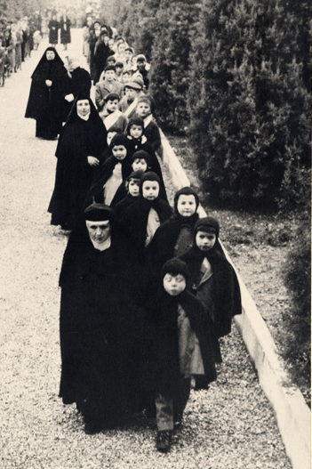  le nostre suore  - 21 Ottobre - 2 novembre 2018  Domenica 21 ottobre  Ore 15,00 in Oratorio  “Racconti e testimonianze delle suore  a Mariano e di Mariano”  Domenica 28 ottobre  Ore 15 in Oratorio  “La vita religiosa a Mariano nel ‘900”  intervento di don Marco Perletti | Giovedì 1 Novembre  Tutti i santi  Ore 15 Messa  al cimitero  in ricordo delle suore defunte  di Mariano  Venerdì 2 Novembre Commemorazione dei defunti  Ore 15 Messa  al cimitero  in ricordo delle suore defunte  in servizio  a Mariano  MOSTRA  FOTOGRAFICA  IN ORATORIO  APERTURA  DOMENICA 21  OTTOBRE

